**影像處理概論 作業四**

0611031 資工10 謝至恆

**(1) 將所給定的圖片 (HW4-woman.tif) 使用 matlab 來進行 DFT並印出**

**magnitude 與 phase。注意，DC 值是在正中央**

使用matlab內建的fft2函數來作DFT，再利用fftshift將DC值移到中央，再用abs得到magnitude的部分，angle得到phase的部分。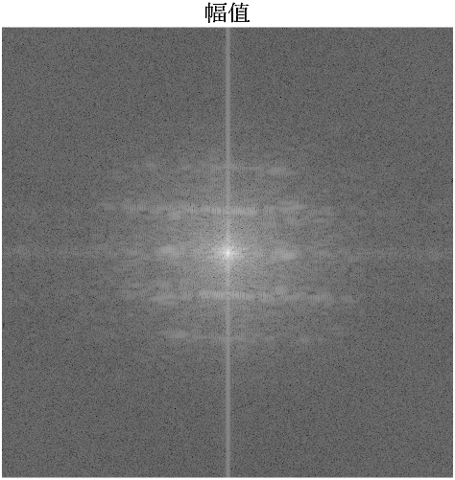

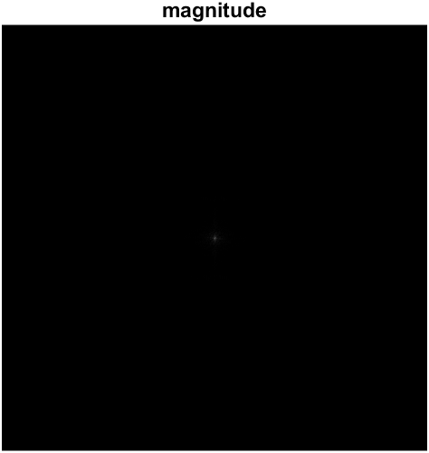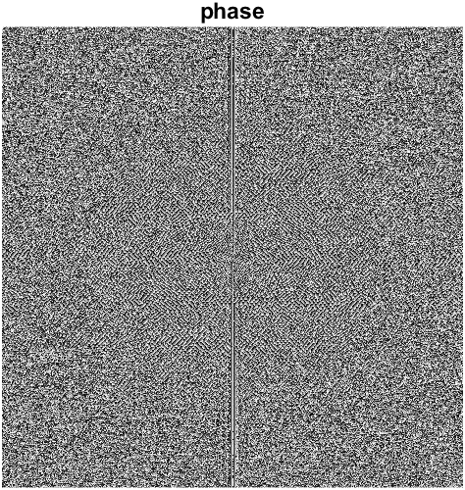

截入其中的程式碼

img=imread('HW4-woman.tif');

fimg=fft2(img);%作fft變換-abs(Y)可得到幅度譜，angle(Y)可得到相位譜

ffimg=fftshift(fimg);%將零點移動到中心

simg=log(1+abs(ffimg));%對幅值作對數變換，壓縮動態範圍

magg=abs(ffimg);

pahh=angle(ffimg);

參考資料: <https://blog.csdn.net/jiugedexiaodi/article/details/79705308>

**(2) 將所給定的圖片在頻率軸在 matlab 下進行 gaussian low pass**

**filter 的練習，觀察更改參數和有沒有使用zeropadding的效果。**

可利用調整P，Q來取得需要的大小(padding就要P=2*M，Q=2*N)



套用公式得到H function，調整Do可以得到不同大小的濾波器

截入其中的程式碼

u=0:(P-1);

v=0:(Q-1);

D01=0.05*P;

idx=find(u>P/2);

u(idx)=u(idx)-P;

idy=find(v>Q/2);

v(idy)=v(idy)-Q;

[V,U]=meshgrid(v,u);

H=zeros(P,Q);

D=sqrt(U.^2+V.^2);%%距離矩陣，表示各個像速與圖像中心距離矩陣

H=exp(-(D.^2)./(2*(Do^2)));%%高斯低通濾波器

參考資料: <https://zhuanlan.zhihu.com/p/29448878>

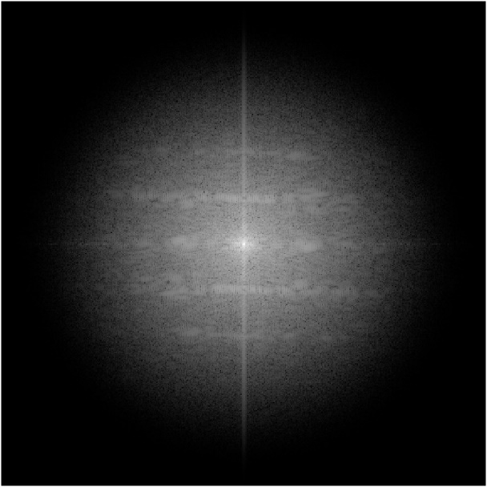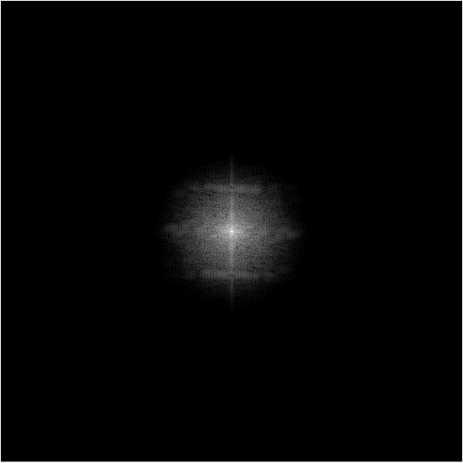

沒有padding 做zeropadding (因為圖像變4倍看起來就變小了)

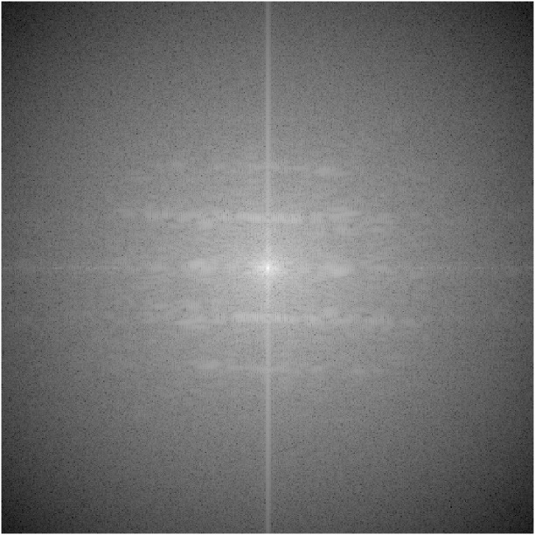

把D0變大

